Министерство науки и высшего образования РФ
Федеральное государственное бюджетное образовательное учреждение
высшего образования
«Курский государственный университет»

Кафедра программного обеспечения и администрирования информационных систем
Направление подготовки математическое обеспечение и администрирование информационных систем
Форма обучения очная

Отчёт
по лабораторной работе №1
«Изучение основных конструкций языка C#»
по дисциплине
«Объектно-ориентированные языки и системы»

Выполнил:
студент 3 курса 313 группы
Бедин А. В.
Проверил:
ассистент кафедры ПОиАИС
Сухих Д.В.

Курск, 2024

Лабораторная работа №1
Цель работы: познакомиться с базовыми особенностями языка программирования C# и разработки программ с использованием среды Visual Studio.
Задачи:
1) Изучить необходимые теоретические сведения;
2) Выполнить задание в соответствии с вариантом.

Основные теоретические положения
Платформа .NET Framework определяет среду для поддержки создания и выполнения платформоне зависимых гетерогенных приложений. Основными особенностями данной платформы являются не зависящая от языка среда исполнения (Common Language Runtime, CLR) и библиотека классов .NET.Для работы с .NET Framework мы будем использовать Visual Studio.
Для выполнения работы будем использовать C# — объектно-ориентированный язык программирования общего назначения.
В процессе выполнения работы можно освоить основные конструкции языка, такие как: консольный ввод и вывод, создание переменных, работа с данными. Также в процессе выполнения работы можно познакомиться с приложением Windows Form, которое дает больше возможностей для визуализации работы программы на языке C#.

Экспериментальные результаты
Задание вариант 2:
Библиотечная функция isLower() принимает в качестве аргумента один символ (букву) и возвращает ненулевое целое значение в том случае, если буква является строчной, и нулевое, если буква является заглавной. Напишите программу, которая принимает букву от пользователя, а затем выводит нулевое или ненулевое значение в зависимости от того, является ли буква строчной или нет. Программа должна корректно реагировать на ввод других символов.
Задания было выполнено как приложение Windows Forms.
Внешний вид окна для задания строки и отображения результата представлен на рисунке 1.
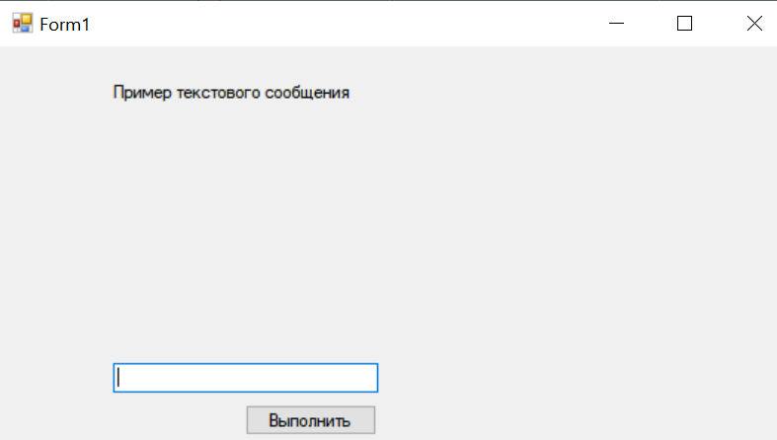
Рисунок 1 – Окно отображения функции

Для получения результата анализа, необходимо ввести символ. Пример ввода данных представлен на рисунке 2.
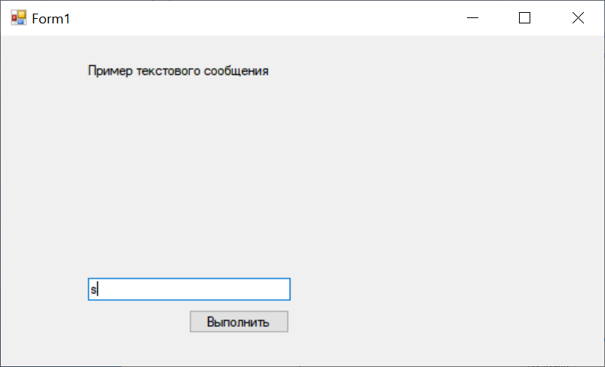
Рисунок 2 – Ввод данных

Для выполнения анализа необходимо нажать на соответствующую кнопку «Выполнить». Пример представлен на рисунке 3.
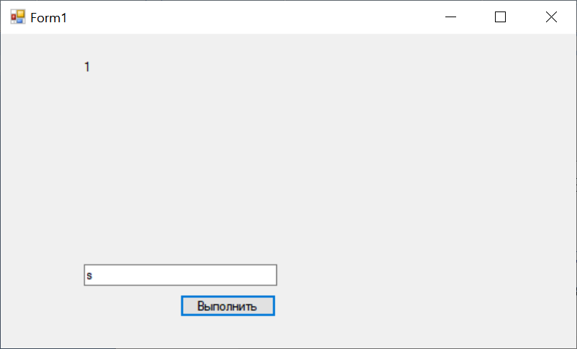
Рисунок 3 – Результат работы программы

Код программы
using System;
using System.Collections.Generic;
using System.ComponentModel;
using System.Data;
using System.Drawing;
using System.Linq;
using System.Text;
using System.Threading.Tasks;
using System.Windows.Forms;

namespace Lab1._1
{
public partial class Form1 : Form
{
public Form1()
{
InitializeComponent();
}

private void Form1_Load(object sender, EventArgs e)
{

}

private void button1_Click(object sender, EventArgs e)
{
string st;
st = textBox1.Text;

byte[] value = Encoding.ASCII.GetBytes(st);
if ((value[0] >= 65 && value[0] <= 90) )
{
label1.Text = "0";
} else if (value[0] >= 97 && value[0] <= 122)
{
label1.Text = "1";
} else { label1.Text = "программа корректно реагирует на символы"; }
}
}
}

Вывод:
В ходе выполнения лабораторной работы мы изучили необходимые теоретические сведения, познакомились с базовыми особенностями языка программирования C# и освоили разработку программ с использованием среды Visual Studio.

